CEL-LAM500紫外光长弧汞灯光源
优势特点
1）长弧汞灯适用紫外光区的光化学反应、光催化、光降解污染物、光降解有害气体；
2）长弧汞灯适用内置式反应形式，适用反应器容积250ml~500ml；
3）汞灯光谱适用于紫外光区的实验；
4）长弧汞灯适用成本低，适用光化学的初步入门研究；
5）长弧汞灯可以实现多个平行样品同时实验，进行催化剂的筛选；

产品应用
长弧汞灯广泛应用紫外光下得光解水制氢、光降解污染物、光化学合成等研究领域。该光源可实现使用配套灵活、长时间连续照射。
详细介绍
光化学反应系统玻璃部分冷阱 CEQW60，石英玻璃材质，用于长弧汞灯的冷却，可以通除部分红外光降低热效应，磨口60/40，有效长度220mm光化学反应器 CEPR250，高硼硅（PYREX）玻璃，用于光化学反应容器，可以配合冷阱、磁力搅拌，可以选择平底和圆底，溶液可以有效的接收汞灯照射。反应器有效容积250ml，磨口60/40，14/23，19/26，24/29 CEPR500，高硼硅（PYREX）玻璃，有效长度220mm，有效容积500ml，磨口60/40，14/23，19/26，24/29
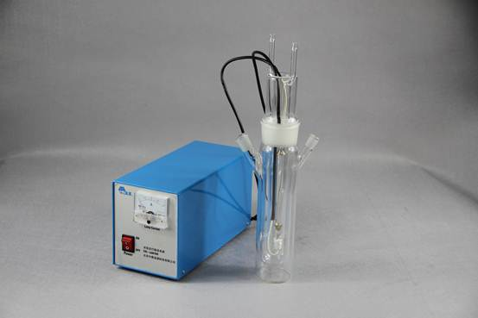
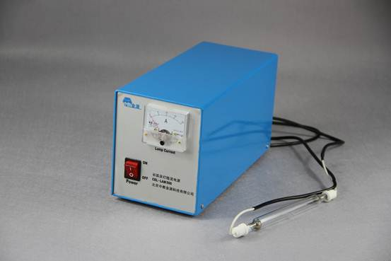
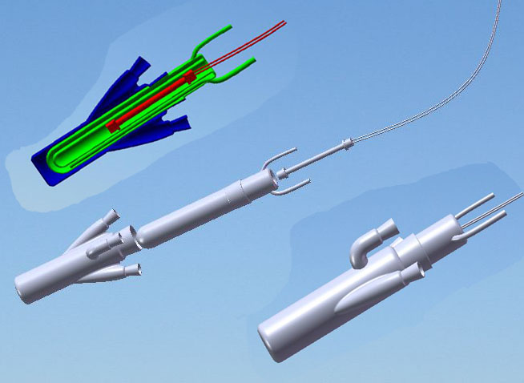
规格参数
1）长弧汞灯输入功率： 500W；
2）长弧汞灯全长： 220mm；
3）配套电源输入： 220V 交流；
4）主峰波长：313nm、334nm、365nm；

